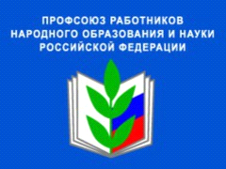 | Утвержден  на заседании профкома  Протокол № 12 от 29.07.2022.  Председатель ПК _____С.А. Черепанова

План работы
ревизионной комиссии первичной профсоюзной организации
МБОУ СОШ № 12 на 2022-2023 учебный год

№ п\п | Мероприятия | Сроки проведения | Ответственные
1. | Проверка использования бюджетных средств | декабрь | Члены комиссии
2. | Проверка своевременно уплаты профсоюзных членских взносов | 2 раза в год | Члены комиссии
3. | Проверка законности расходов, сохранности денежных средств из профсоюзного бюджета | 2 раза в год | О.А. Рябушкина
4. | Проверка ведения делопроизводства профсоюзной организации | 1 раз в год | Члены комиссии
5. | Контроль за соблюдением порядка приема в Профсоюз | Постоянно | К.Э. Пожидаева
6. | Организация учета членов Профсоюза | Постоянно | О.А. Рябушкина
7. | Своевременное рассмотрение жалоб, писем, предложений, заявлений трудящихся по мере поступления | По мере поступления | Е.Н. Прокудайло
8. | Выполнение критических замечаний, предложений | По мере поступления | Члены комиссии
9. | Проведение внеплановых проверок, использования профсоюзных взносов | 1 раз в полугодие | Члены комиссии

